Test Case: tc006_SPX_Dev5_Crear_Requisicion_Spot_Tipo_Cobro_Proyect_Urgent
Step 1 - Enter username and password and click to button Enter: Credentials Entered
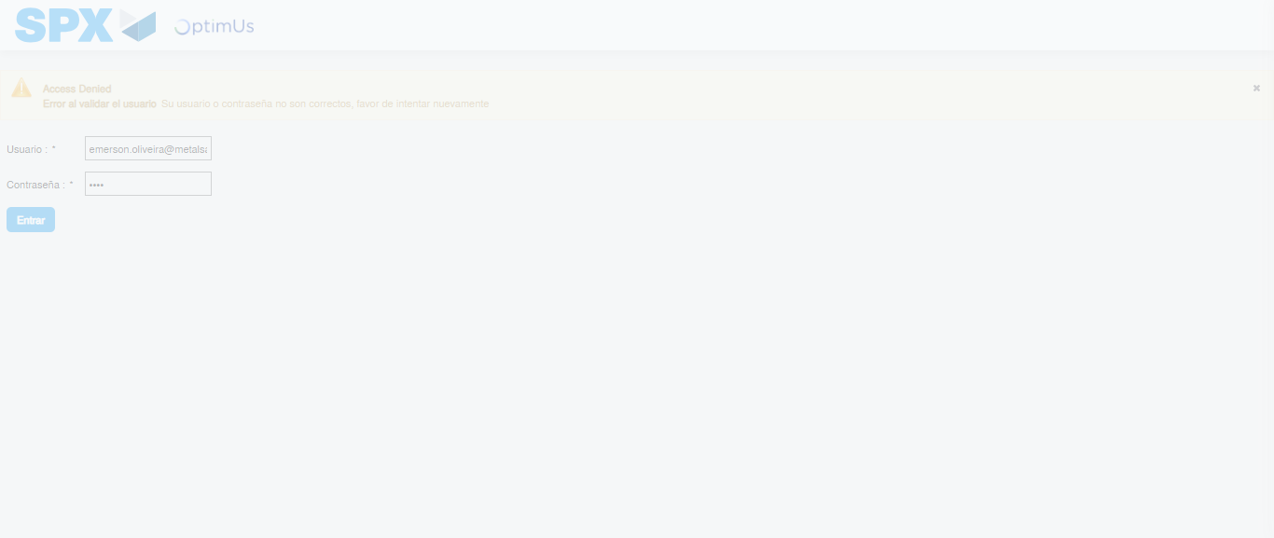Image file-name: QC_Testing-tc006_SPX_Dev5_Crear_Requisicion_Spot_Tipo_Cobro_Proyect_Urgent-1785976127639

Step 2 - Select to UEN and Access to Spot Buy Requisitions : UEN Correctly selected and Correct access
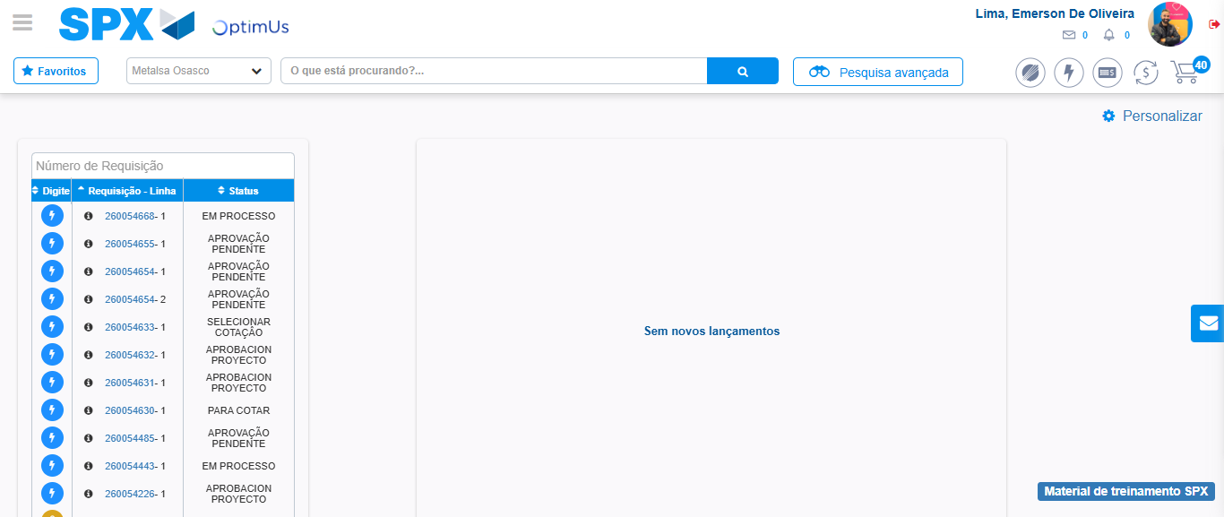Image file-name: QC_Testing-tc006_SPX_Dev5_Crear_Requisicion_Spot_Tipo_Cobro_Proyect_Urgent-1785976153462

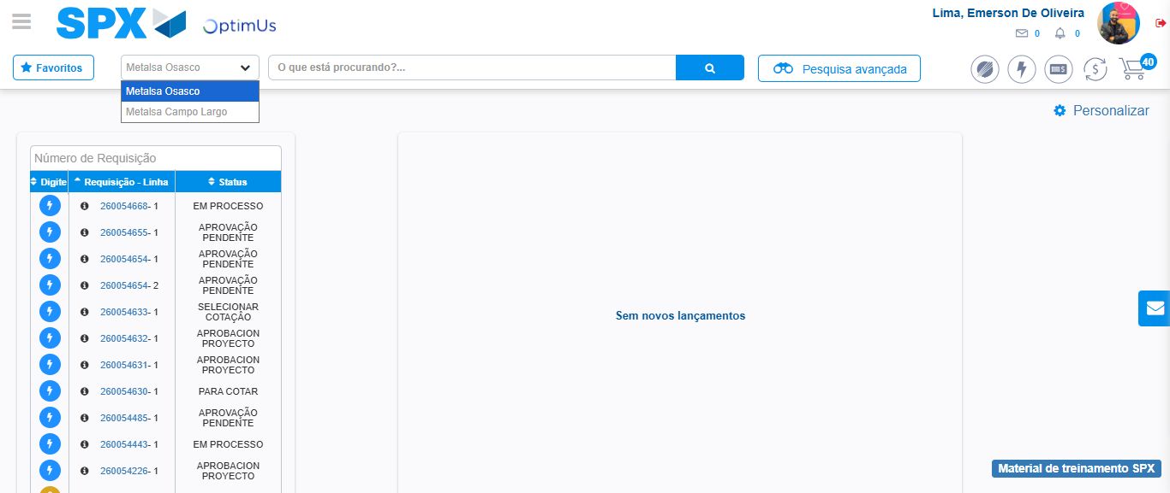Image file-name: QC_Testing-tc006_SPX_Dev5_Crear_Requisicion_Spot_Tipo_Cobro_Proyect_Urgent-1785976155952

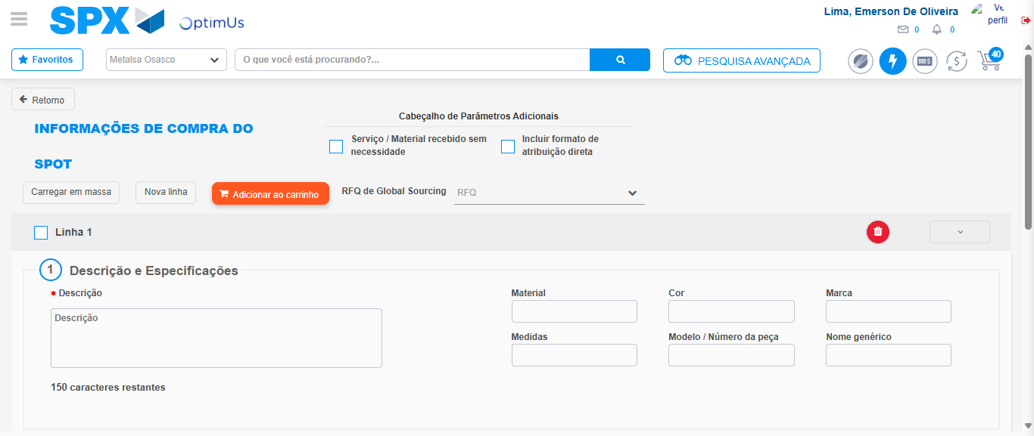Image file-name: QC_Testing-tc006_SPX_Dev5_Crear_Requisicion_Spot_Tipo_Cobro_Proyect_Urgent-1785976164450

Step 3 - Data Capture Spot Buy Requisition: Data captured correctly
Image file-name: QC_Testing-tc006_SPX_Dev5_Crear_Requisicion_Spot_Tipo_Cobro_Proyect_Urgent-1785976164663

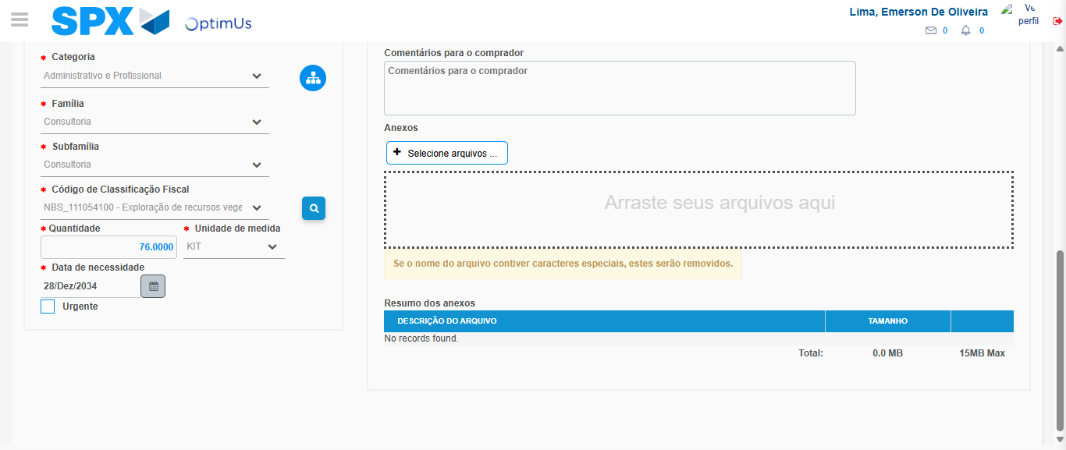Image file-name: QC_Testing-tc006_SPX_Dev5_Crear_Requisicion_Spot_Tipo_Cobro_Proyect_Urgent-1785976182337

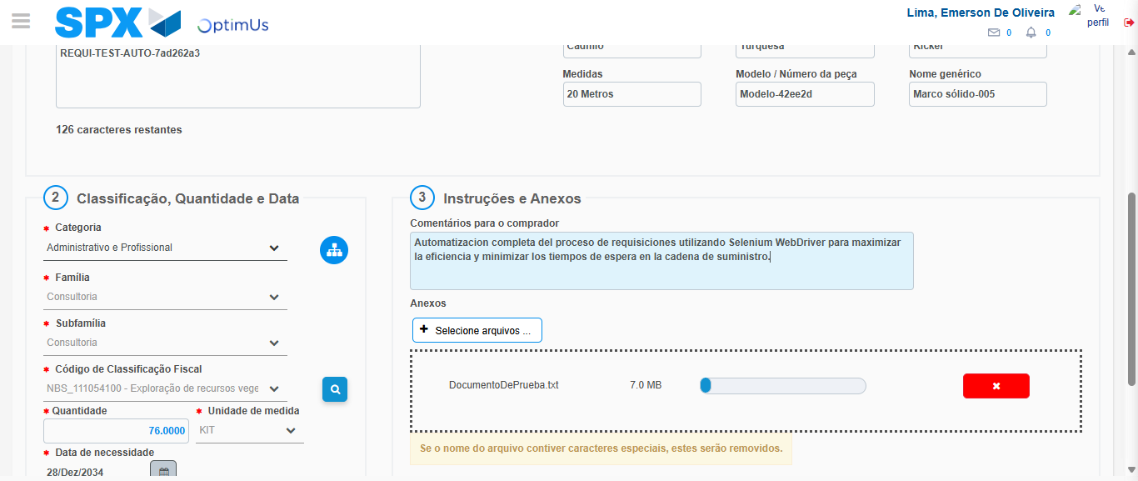Image file-name: QC_Testing-tc006_SPX_Dev5_Crear_Requisicion_Spot_Tipo_Cobro_Proyect_Urgent-1785976183239

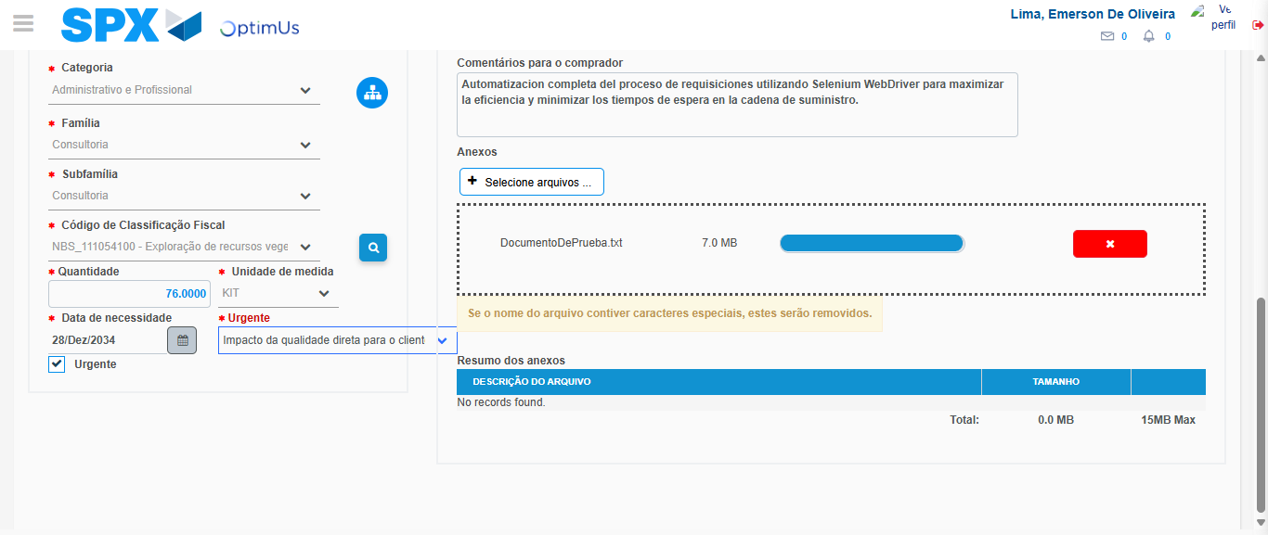Image file-name: QC_Testing-tc006_SPX_Dev5_Crear_Requisicion_Spot_Tipo_Cobro_Proyect_Urgent-1785976187030

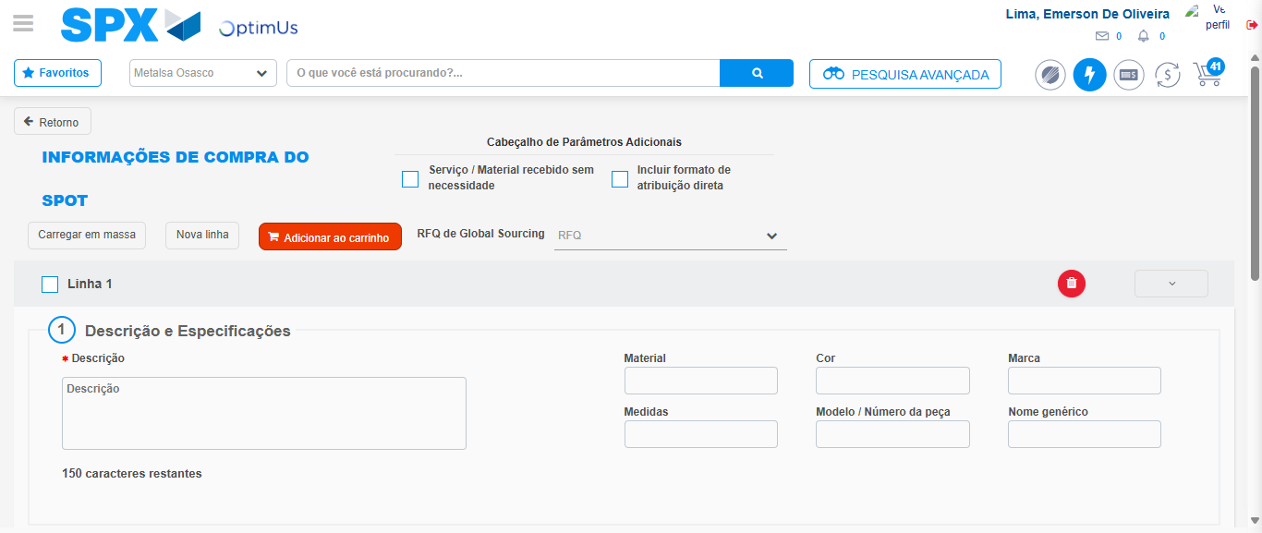Image file-name: QC_Testing-tc006_SPX_Dev5_Crear_Requisicion_Spot_Tipo_Cobro_Proyect_Urgent-1785976194088

Step 7 - Return to Main Page SPX : Return to Main Page SPX
Image file-name: QC_Testing-tc006_SPX_Dev5_Crear_Requisicion_Spot_Tipo_Cobro_Proyect_Urgent-1785976153462

Image file-name: QC_Testing-tc006_SPX_Dev5_Crear_Requisicion_Spot_Tipo_Cobro_Proyect_Urgent-1785976155952

Image file-name: QC_Testing-tc006_SPX_Dev5_Crear_Requisicion_Spot_Tipo_Cobro_Proyect_Urgent-1785976164450

Image file-name: QC_Testing-tc006_SPX_Dev5_Crear_Requisicion_Spot_Tipo_Cobro_Proyect_Urgent-1785976196354

Image file-name: QC_Testing-tc006_SPX_Dev5_Crear_Requisicion_Spot_Tipo_Cobro_Proyect_Urgent-1785976196530

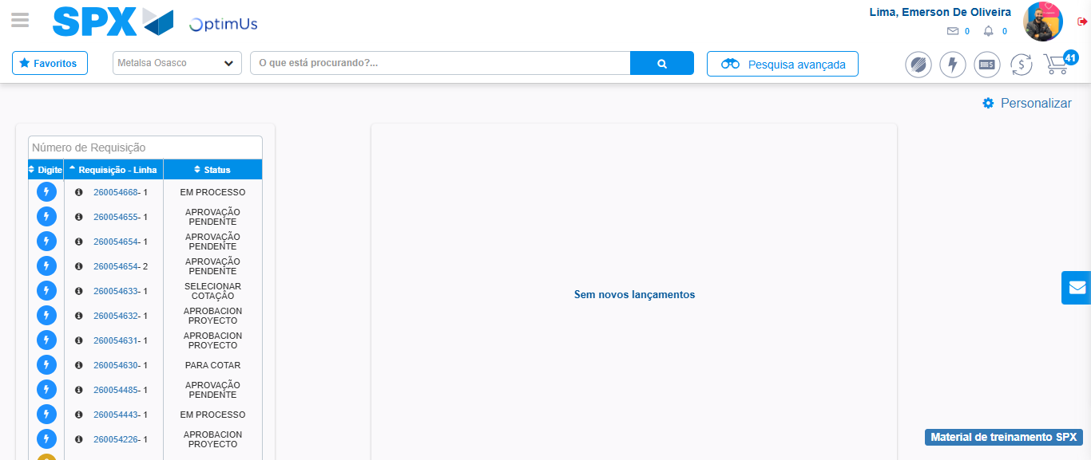Image file-name: QC_Testing-tc006_SPX_Dev5_Crear_Requisicion_Spot_Tipo_Cobro_Proyect_Urgent-1785976217473

Step 8 - Log Out : Log Out SPX
Image file-name: QC_Testing-tc006_SPX_Dev5_Crear_Requisicion_Spot_Tipo_Cobro_Proyect_Urgent-1785976217666

